北京大学法律硕士联合会迎接2012级新同学

九月的清风涤去夏日的炎热，北大的初秋伴着阵阵暴雨。法学院法律硕士联合会组织志愿者于9月1日在徐徐清风与阵阵雨滴中迎接新同学的到来。
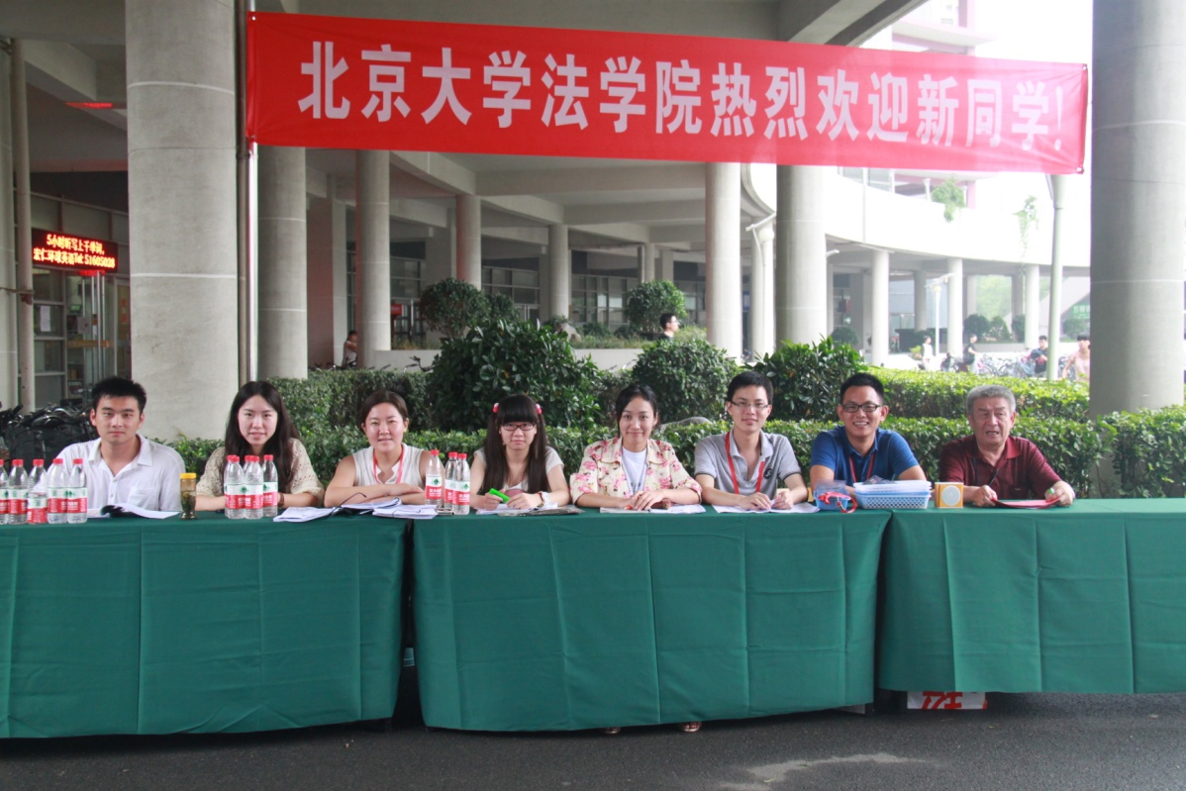
为了能够更好的服务同学，法学院法律硕士联合会进行了细致的组织工作。
在学院的统一部署下，为了方便法律硕士新生从燕园报到后入住万柳，学院安排了法律硕士迎新专用车，同学陪伴了法律硕士联合会的志愿者负责随车陪护，法律硕士联合会的志愿者们除了帮助学生们安放行李以及到目的地后卸载与运送行李，随车人员还负责向新生讲解万柳公寓的入住手续办理流程、万柳公寓生活的概括，同时还解答新生们的各种疑问。
考虑到9月1日入住万柳公寓的学生除了法律硕士的二百七十多名同学，还有其他院系的上千名同学，往年因为办理入住手续的学生过多导致学生需要在烈日下排很长时间的队，针对这种情况，法学院万柳公寓辅导员庆老师和法律硕士联合会积极与特房中心沟通，改进报到入住流程，设立专门的法学院新生万柳报到处，由法学院法律硕士联合会的迎新志愿者负责给新生发放宿舍门卡和钥匙以及办理餐卡，新生们可以先入住宿舍且安顿好之后再选择9月1号或者2号的任意时间去特房中心前台服务大厅办理缴纳住宿费并且入住手续。当天的迎新现场秩序井然，没有出现长时间排队现象，同学们都能高效和快捷地完成入住手续的办理。
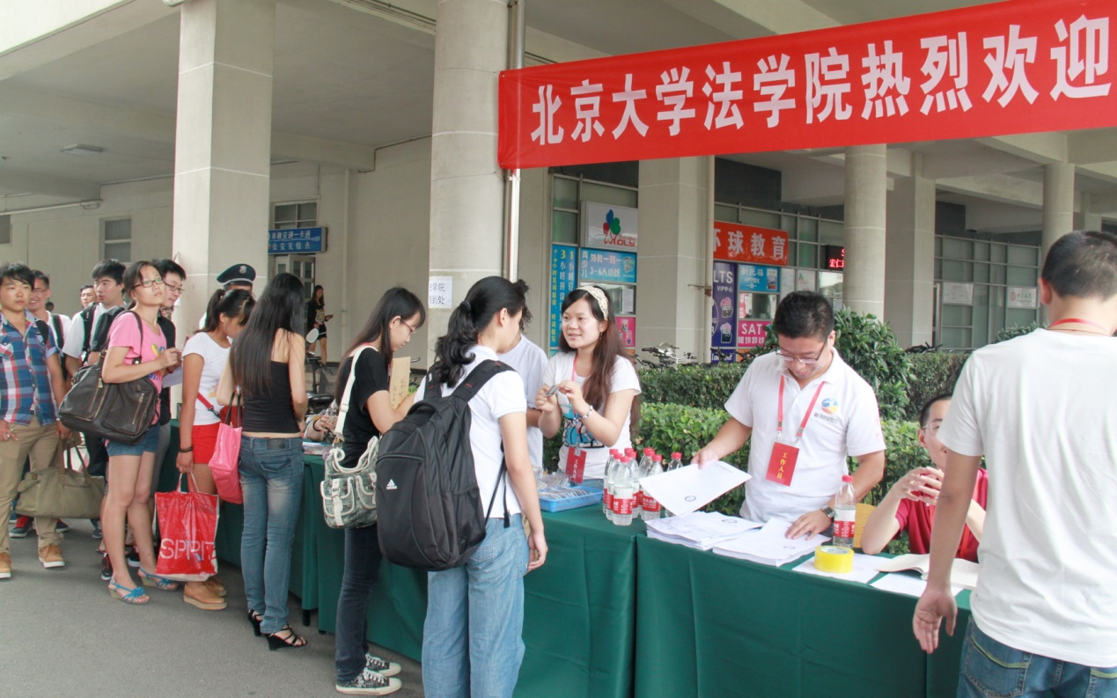
为了保证新同学能够顺利办理入学手续，尽快融入北大生活，法律硕士联合会开辟出专门为法律硕士服务的“法学院法律硕士联合会咨询处”，给新生们提供咨询服务，并提供填写表格和暂时休息的场地，现场秩序井然。法律硕士联合会把志愿者分成两组，每个小组分时段负责咨询等服务事务，做到有问必答、有难必帮、有求必应，切实在迎新工作中为新同学们排忧解难。
除此之外，在迎新接待站，工作人员还向法律硕士新同学发放了法律硕士联合会特别制作的《北京大学法律硕士生活服务指南》，该指南分为三部分内容，分别为万柳生活服务篇章、燕园生活服务篇章、北大法硕精彩生活篇章，这些篇章包含了新生入住后的所有大大小小方方面面的生活指南，让同学们求学燕园、入住万柳的第一刻，就能感受到法学院大家庭的温暖。
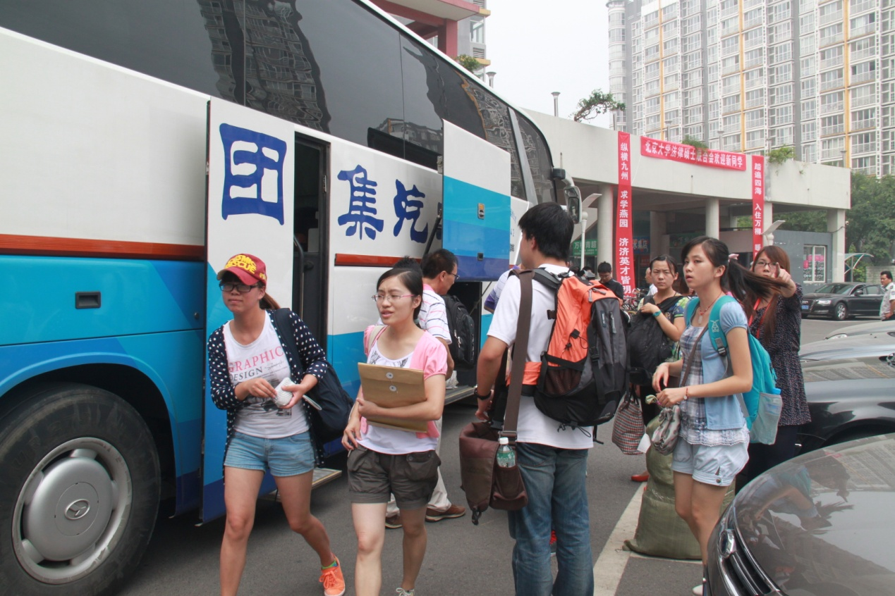
经过一天辛苦、认真的工作，法律硕士联合会的志愿者们顺利完成了迎新任务，切实履行为法学院法律硕士服务的宗旨。
新学期法律硕士联合会的各项工作将陆续展开，法律硕士联合会招新工作也即将启动。法学院法律硕士联合会将继续秉承着“服务好广大法律硕士同学、代表好广大法律硕士同学”的理念，为丰富法律硕士的生活、繁荣校园文化做出新的贡献。

